Міністерство освіти і науки України

Національний університет «Львівська політехніка»

Кафедра систем штучного інтелекту



**Звіт**

про виконання

**Розрахункової роботи**

***з дисципліни:*** «Мови та парадигми програмування»

***Виконала:***

студентка групи ШІ-14

Михальчук Віра Іванівна

# **Тема роботи:**

Розрахункова робота.

# **Мета роботи:**

Одержати практичні навички в розробці і дослідженні алгоритмів розв’язання задач.

# **Виконання роботи:**

## **1. Опрацювання завдання та вимог до програм та середовища:**

Завдання №1 VNS Practice Work - Task 1

* Варіант 17
* Розробити лінійний алгоритм для розв’язання задачі.

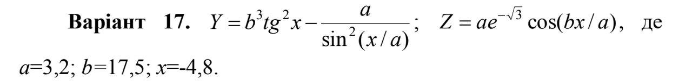

Завдання №2 VNS Practice Work - Task 2

* Варіант 18
* Розробити алгоритм, що розгалужується для розв’язання задачі номер якої відповідає порядковому номеру студента в журналі викладача

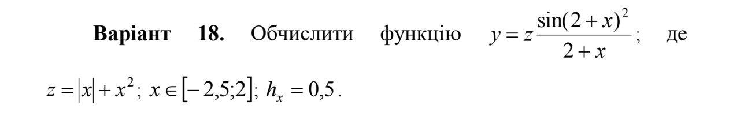

Завдання №3 VNS Practice Work - Task 3

* Варіант 24
* Написати программу згідно свого варіанту.

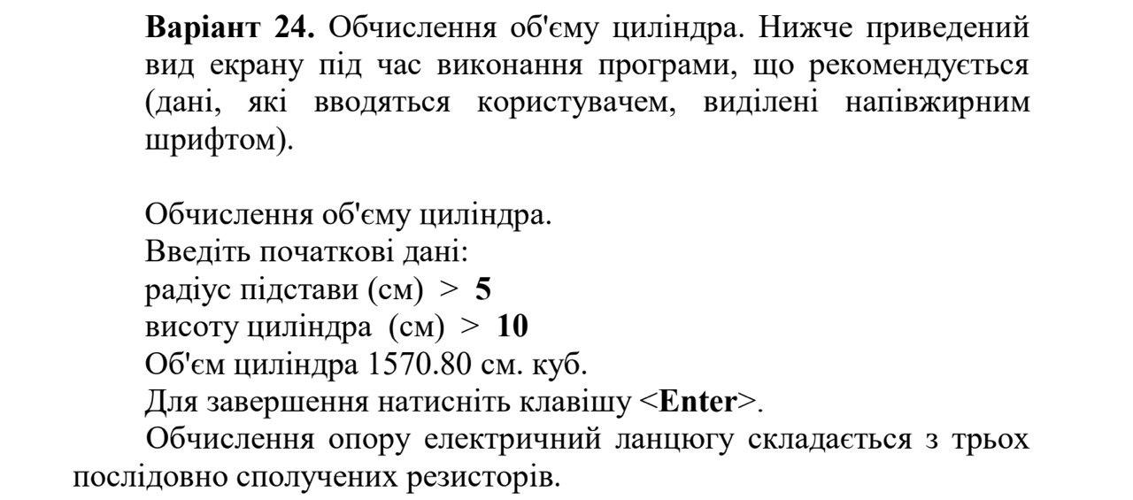

Завдання №4 VNS Practice Work - Task 4

* Варіант 2
* Написати програму згідно свого варіанту.

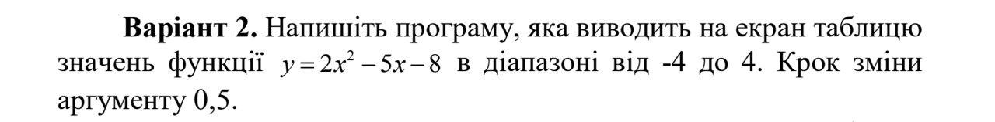

## **2. Дизайн та планована оцінка часу виконання завдань:**

Програма №1 VNS Practice Work - Task 1

* Блок-схема

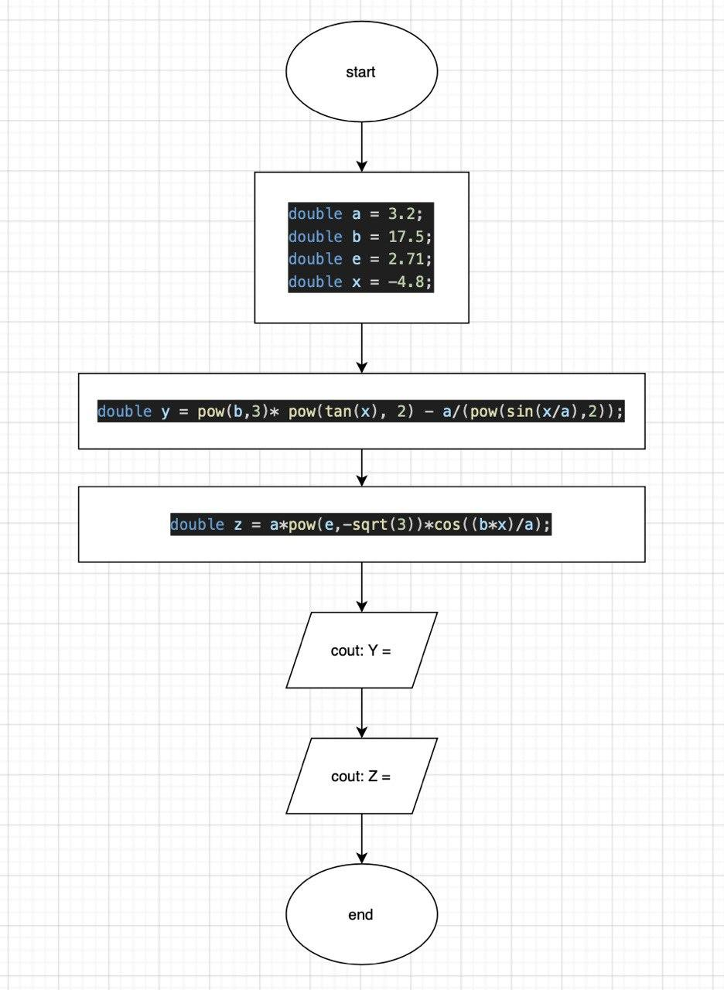

* Планований час на реалізацію 30 хв

Програма №2 VNS Practice Work - Task 2

* Блок-схема

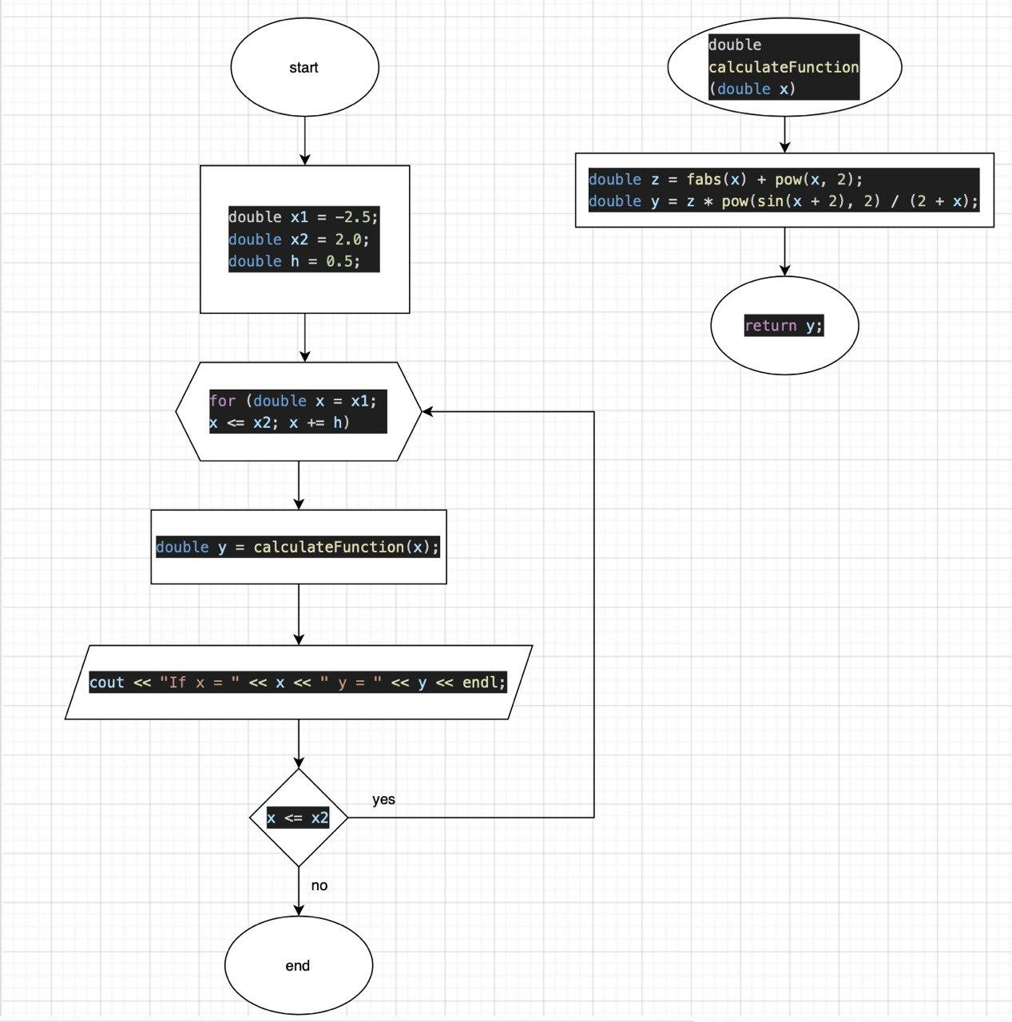

* Планований час на реалізацію 40 хв

Програма №3 VNS Practice Work - Task 3

* Блок-схема

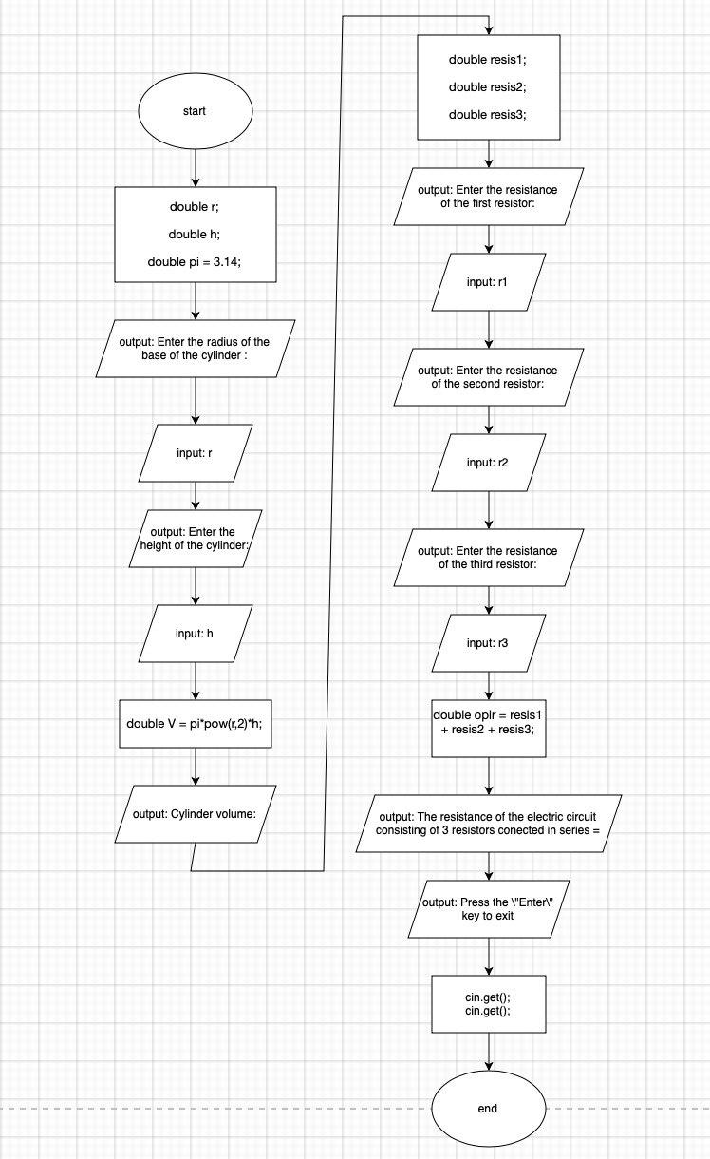

* Планований час на реалізацію 50 хв

Програма №4 VNS Practice Work - Task 4

* Блок-схема

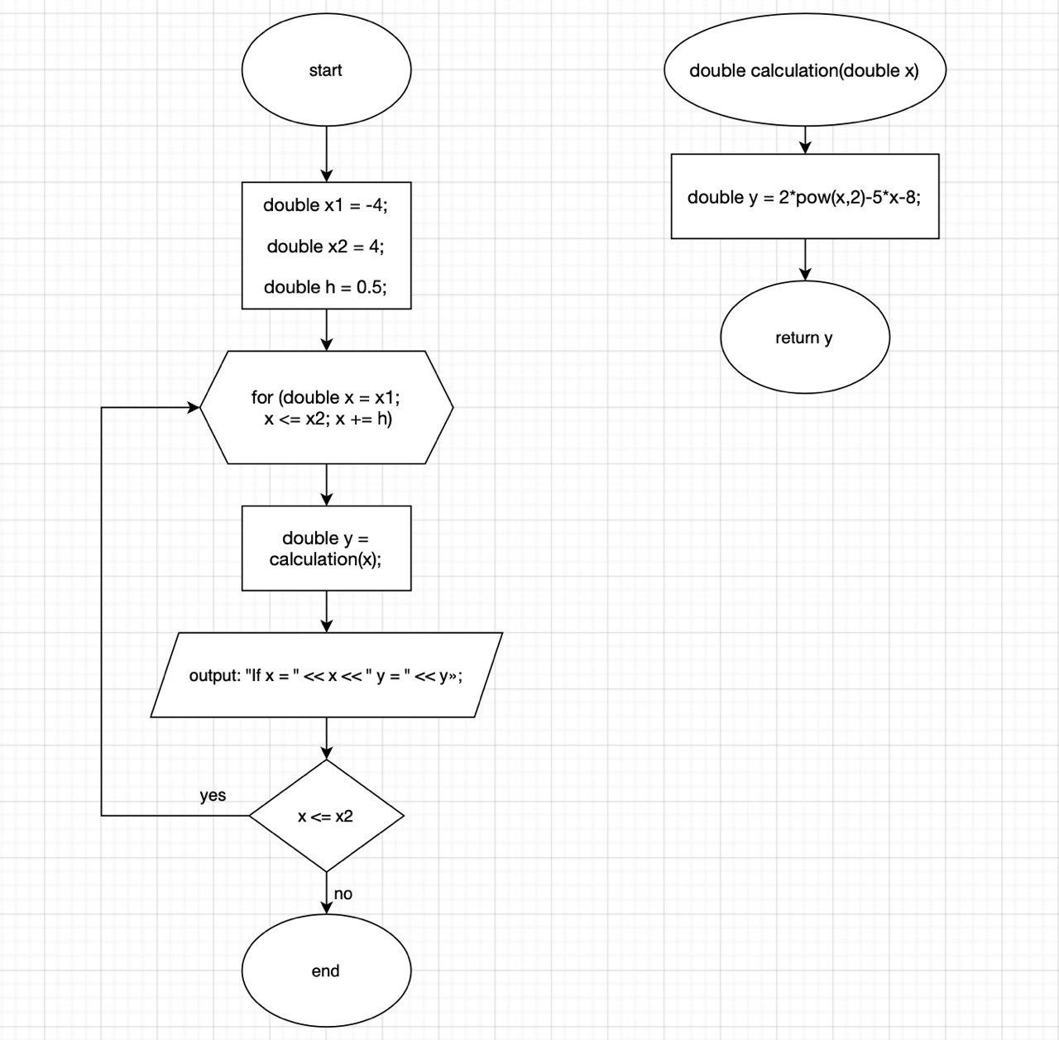

* Планований час на реалізацію 40 хв

## **3. Код програм з посиланням на зовнішні ресурси:**

Завдання №1 VNS Practice Work - Task 1

[vns_practice_work_1_task_vira_mykhalchuk.cpp](https://github.com/artificial-intelligence-department/ai_programming_playground/blob/epic7_vira_mykhalchuk/ai_14/vira_mykhalchuk/epic7_vira_mykhalchuk/vns_practice_work_1_task_vira_mykhalchuk.cpp)

#include <iostream>

#include <cmath>

using namespace std;

int main()

{

double a = 3.2;

double b = 17.5;

double e = 2.71;

double x = -4.8;

double y = pow(b,3)* pow(tan(x), 2) - a/(pow(sin(x/a),2));

double z = a*pow(e,-sqrt(3))*cos((b*x)/a);

cout << "Y = " << y << endl;

cout << "Z = " << z << endl;

return 0;

}

Завдання №2 VNS Practice Work - Task 2

[vns_practice_work_2_task_vira_mykhalchuk.cpp](https://github.com/artificial-intelligence-department/ai_programming_playground/blob/epic7_vira_mykhalchuk/ai_14/vira_mykhalchuk/epic7_vira_mykhalchuk/vns_practice_work_2_task_vira_mykhalchuk.cpp)

#include <iostream>

#include <cmath>

using namespace std;

double calculateFunction(double x)

{

double z = fabs(x) + pow(x, 2);

double y = z * pow(sin(x + 2), 2) / (2 + x);

return y;

}

int main()

{

double x1 = -2.5;

double x2 = 2.0;

double h = 0.5;

for (double x = x1; x <= x2; x += h)

{

double y = calculateFunction(x);

cout << "If x = " << x << " y = " << y << endl;

}

return 0;

}

Завдання №3 VNS Practice Work - Task 3

[vns_practice_work_3_task_vira_mykhalchuk.cpp](https://github.com/artificial-intelligence-department/ai_programming_playground/blob/epic7_vira_mykhalchuk/ai_14/vira_mykhalchuk/epic7_vira_mykhalchuk/vns_practice_work_3_task_vira_mykhalchuk.cpp)

#include <iostream>

#include <cmath>

using namespace std;

int main()

{

double r;

double h;

double pi = 3.14;

cout << "Enter the radius of the base of the cylinder : ";

cin >> r;

cout << endl;

cout << "Enter the height of the cylinder: ";

cin >> h;

cout << endl;

double V = pi*pow(r,2)*h;

cout << "Cylinder volume: " << V << endl;

cout << endl;

double resis1;

double resis2;

double resis3;

cout << "Enter the resistance of the first resistor: " ;

cin >> resis1;

cout << endl;

cout << "Enter the resistance of the second resistor: ";

cin >> resis2;

cout << endl;

cout << "Enter the resistance of the third resistor: ";

cin >> resis3;

cout << endl;

double resistance = resis1 + resis2 + resis3;

cout << "The resistance of the electric circuit consisting of 3 resistors conected in series = " << resistance << " Om" << endl;

cout << "Press the \"Enter\" key to exit" << endl;

cin.get();

cin.get();

return 0;

}

Завдання №4 VNS Practice Work - Task 4

[vns_practice_work_4_task_vira_mykhalchuk.cpp](https://github.com/artificial-intelligence-department/ai_programming_playground/blob/epic7_vira_mykhalchuk/ai_14/vira_mykhalchuk/epic7_vira_mykhalchuk/vns_practice_work_4_task_vira_mykhalchuk.cpp)

#include <iostream>

#include <cmath>

using namespace std;

double calculation(double x)

{

double y = 2*pow(x,2)-5*x-8;

return y;

}

int main()

{

double x1 = -4;

double x2 = 4;

double h = 0.5;

for (double x = x1; x <= x2; x += h)

{

double y = calculation(x);

cout << "If x = " << x << " y = " << y << endl;

}

return 0;

}

## **4. Результати виконання завдань, тестування та фактично затрачений час:**

Завдання №1 VNS Practice Work - Task 1

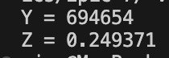

Час затрачений на виконання завдання 20 хв

Завдання №2 VNS Practice Work - Task 2

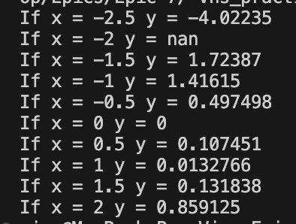

Час затрачений на виконання завдання 25 хв

Завдання №3 VNS Practice Work - Task 3

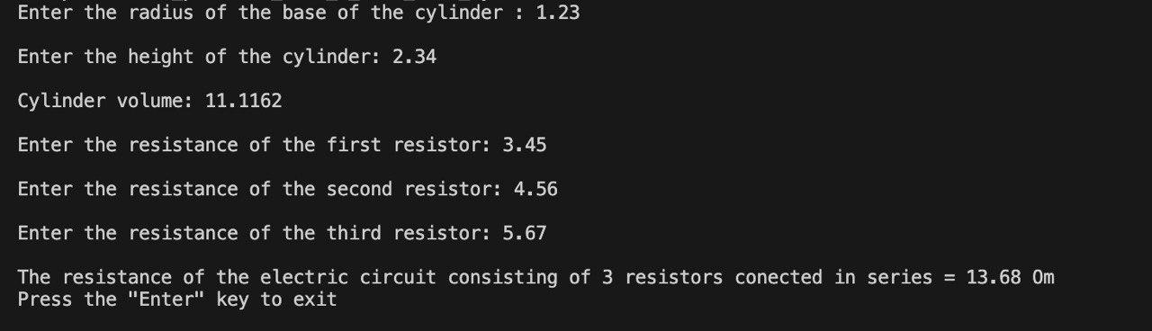

Час затрачений на виконання завдання 30 хв

Завдання №4 VNS Practice Work - Task 4

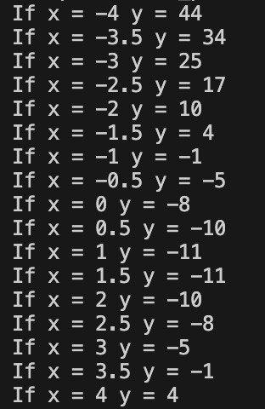

Час затрачений на виконання завдання 25 хв

# **Висновки:**

За допомогою здобутих знань з курсу написано та реалізовано програми для поставлених задач у цій розрахунковій роботі.